Erstellung einer Webmap mit kreisförmigen Layerswipe und Nordpfeil
- Alle Layer in einem QGIS Projekt können mit dem Plugin QGIS2web zu einer Webkarte hinzugefügt werden. Bei Vektorlayern gibt es jedoch manche Einschränkungen, da nicht alle Stilelemente von QGIS in OpenLayers übersetzt werden können. In diesem Beispiel sind Höhenlinien enthalten welche in QGIS beschriftet wurden. Diese werden beim Erstellen der OpenLayers Webkarte leider nicht übersetzt.
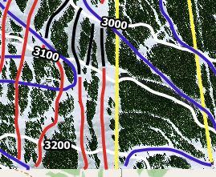
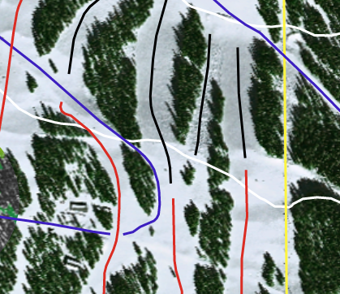
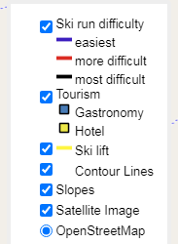
- In diesem Beispiel wird in QGIS2web eine standardmäßige layer list erstellt. Diese enthält für Vektorlayer nicht nur Überbegriffe sondern zeigt auch die Symboliken der Kategorien an. Somit kann diese Layerliste auch als Legende benutzt werden.

- Nach dem Export der Webmap aus QGIS wird in diesem Beispiel eine Funktion hinzugefügt, welche durch das Bewegen des Cursors einen im Hintergrund liegenden Layer aufdeckt und Vergleiche erlaubt. Diese Funktion ist Teil der Extension-Sammlung „ol-ext“ (https://viglino.github.io/ol-ext/examples/interaction/map.interaction.clip.html ). Nach dem Verlinken der entsprechenden JS und CSS-Dateien und jQuery können die Funktionen eingebaut werden.
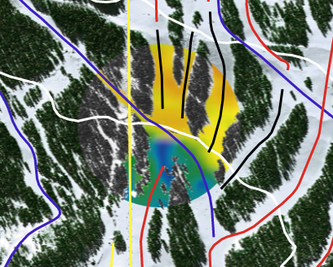
- Eine weitere Besonderheit an diesem Beispiel ist, dass die Karte um 180° gedreht wurde und somit auf dem Kopf steht. Dies kann mit „rotation: Math.PI“ erreicht werden
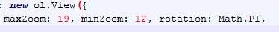
- Zudem wurde ein Nordpfeil in die Webmap eingebaut. Dieser ist bereits in Openlayers enthalten, wurde in diesem Falle jedoch modifiziert.
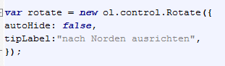
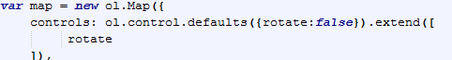
Zudem wurde die Position des Nordpfeils in der Webkarte in dem CSS-Dokument „resources/qgis2web.css“ angepasst
